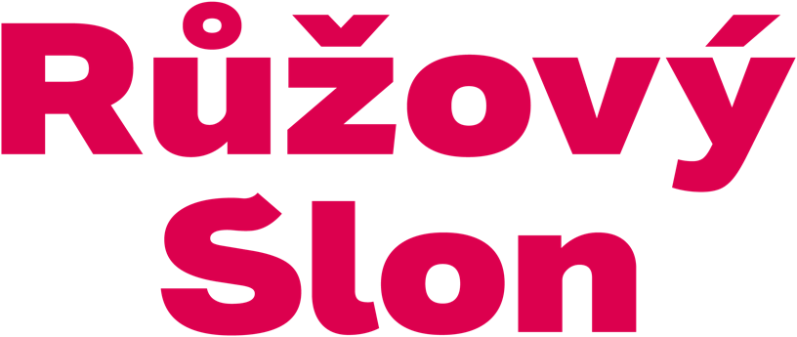

Specifikace předmětu plnění

Obsah

Příloha č. 1 – Technická specifikace 2

1. Identifikace zadavatele 2

2. Předmět veřejné zakázky 2

3. Technická specifikace dodávky 2

3.1 Vychystávací vozík s P2L technologií 2

3.2 Bezdrátový snímač čárových kódů 4

4. Podmínky realizace 5

Místo plnění: 5

Rozsah plnění: 5

Termín realizace: 5

Předání: 5

5. Závěrečná ustanovení 5

Příloha č. 1 – Technická specifikace  
(součást zadávací dokumentace pro účely výběrového řízení)

## 1. Identifikace zadavatele

**Název:** Růžový slon s. r. o.  
**IČO:** 28642317  
**DIČ:** CZ28642317  
**Sídlo (provozovatel):** Výstavní 1928/9, 702 00 Moravská Ostrava, ČR  
**Kontaktní adresa (místo plnění):** U Nádraží 1204/2a, 736 01 Havířov-Šumbark, ČR  
**Zapsaná v OR:** vedená u rejstříkového soudu v Ostravě, oddíl C, vložka 36400

## 2. Předmět veřejné zakázky

Dodávka a implementace jednoho vychystávacího vozíku s integrovanou technologií Pick-to-Light (P2L), řídicím softwarem, bezdrátovým snímačem čárových kódů, veškerým příslušenstvím a zajištěním provozuschopnosti systému v místě plnění.

Zakázka je jednotná, nepřipouští se její dělení. Nabídky, které nebudou zcela odpovídat specifikaci, budou vyloučeny. Variantní řešení nejsou přípustná.

## 3. Technická specifikace dodávky

### 3.1 Vychystávací vozík s P2L technologií

**Konstrukční parametry:**

* Mobilní trubkový vozík, nerezová konstrukce
* Celková **výška:** 1590 mm
* Celková **šířka včetně P2L a madla:** max. 500 mm
* Celková **délka (hloubka):** 1193 mm (včetně madla), konstrukce bez madla 1063 mm

**Počet polic a jejich rozteče:**

* 4 úrovně (patra) pro přepravky
* Světlá výška mezi policemi: 250 mm
* Spodní podesta ve výšce: 183 mm
* Spodní police z bublinkové desky tl. 10 mm (šedá barva)

**Přepravky:**

* Vozík je určen výhradně pro dvě typizované velikosti plastových přepravek:
  + **šířka 234 mm** (větší typ, modře označeno ve výkresu)
  + **šířka 156 mm** (menší typ, zeleně označeno ve výkresu)
* Obě varianty musí být pevně uchyceny a identifikovatelné P2L systémem

**Manipulační a konstrukční prvky:**

* 2× otočné kolečko s brzdou, Ø100 mm
* 2× otočné kolečko s aretací směru, Ø100 mm
* 1× pevné madlo po kratší straně
* 1× otočný držák tabletu (kompatibilní s rozměry: šířka 57–92 mm, výška 132–170 mm, hloubka max. 19 mm)

**Pick-to-Light výbava:**

* 10× lišta P2L (oboustranné osazení na každé patro)
* 1× optický maják (pro signalizaci aktivního vozíku)
* 1× řídicí jednotka s akumulátorem min. 4 Ah
* 1× náhradní akumulátor min. 4 Ah
* 1× kompatibilní nabíječka
* Značení pozic (štítky)
* Kompletní kabeláž a montážní sada

**Konektivita a integrace:**

* Wi-Fi modul (min. standard 802.11n)
* Možnost připojení k WMS systému zadavatele prostřednictvím otevřeného API rozhraní (REST/JSON/XML)

**Software pro P2L:**

* Dodavatel dodá vlastní aplikační řešení s těmito vlastnostmi:
  + konfigurace pozic a jejich správa
  + workflow multipickingu vč. barevného kódování dle počtu kusů
  + přiřazování zakázek a pozic
  + funkce vzdálené správy a aktualizace
  + časově neomezená licence
  + podpora Po–Pá, 8:00–16:00

### 3.2 Bezdrátový snímač čárových kódů

**Způsob použití:**

* Nositelný systém – umístění na zápěstí/ruce
* Umožňuje obsluze obě ruce volné
* Bez integrovaného displeje

**Technické specifikace:**

* Snímání: 1D i 2D čárové kódy
* Dosah čtení: 10–250 cm
* Komunikace: Bluetooth Low Energy
* Baterie: min. 8 000 skenů na jedno nabití
* Hmotnost: max. 39 g
* Součástí:
  + nabíjecí stanice
  + uchycení na ruku

**Servisní a softwarové zajištění:**

* Servisní pokrytí na 36 měsíců, zahrnující:
  + výměnu zařízení do 1 pracovního dne
  + záruku na baterii
  + pokrytí opravy a výměny nabíjecích zařízení
* Předpoklad rozšiřitelnosti o:
  + monitoring a reporting výkonu
  + heatmapy a lokalizační funkce
  + vzdálené aktualizace firmware

**Kompatibilita:**

* Musí být plně kompatibilní s dodaným P2L systémem a softwarem
* Funkce: validace pozic, potvrzení výběru, aktivace workflow

## 4. Podmínky realizace

Místo plnění:  
Růžový slon – sklad, U Nádraží 1204/2a, 736 01 Havířov-Šumbark, ČR

### ****Rozsah plnění:****

* **Kompletní pickovací vozík s P2L** – dodávka plně funkčního vychystávacího vozíku včetně všech komponent (P2L lišty, majáky, řídicí jednotka, baterie, nabíječka), připraveného k okamžitému provozu.
* **Bezdrátový skener vč. příslušenství** – dodávka skenovacího zařízení na ruku, včetně nabíjecí stanice a příslušenství, plně kompatibilního s P2L řešením.
* **Instalace a zprovoznění** – montáž, konfigurace a uvedení do provozu přímo v místě plnění, včetně odzkoušení funkčnosti celého systému.
* **Napojení na WMS nebo jiné systémy** – integrace dodaného řešení prostřednictvím API na stávající WMS zadavatele a ERP systém; ověření přenosu dat a funkční komunikace.
* **Zaškolení obsluhy** – praktické zaškolení pracovníků skladu pro práci s P2L a skenerem, včetně základní administrace a návodů pro každý proces.
* **Implementace na současné technologické řešení zadavatele** – zajištění kompatibility dodaného řešení s aktuální IT infrastrukturou zadavatele; dodavatel provede ověření a přizpůsobení konfigurace.
* **Sestavení reportu na míru dle zadání zadavatele** – dodavatel vytvoří výstupní reporty podle požadavků zadavatele (datové zdroje, periodicita, forma zobrazení), které budou integrovány do dodaného softwarového řešení.
* **Měsíční kapacita na úpravy dle zadání zadavatele** – dodavatel vyhradí kapacitu min. 16 člověkohodin měsíčně na menší úpravy a modifikace (workflow, reporty, parametry P2L); využití bude specifikováno zadavatelem předem.

### ****Předání:****

* Předávací protokol včetně funkčního ověření a provozního testu

## 5. Závěrečná ustanovení

* Všechna zařízení musí být **zcela nová**
* Dodávka zahrnuje technickou dokumentaci, návody, certifikace, záruční listy
* Uvedené technické parametry jsou **minimální a závazné**
* Názvy komponent slouží výhradně pro určení požadované technické úrovně. Nabízené řešení musí být rovnocenné nebo lepší.

**Tato technická specifikace je závaznou součástí smlouvy.**